2.3.3 - Del 1 - øvelse 6

Øvelse 6: Samarbejdet i gruppearbejdet
Sæt en brik på det felt, du mener beskriver samarbejdet i din nuværende gruppe.
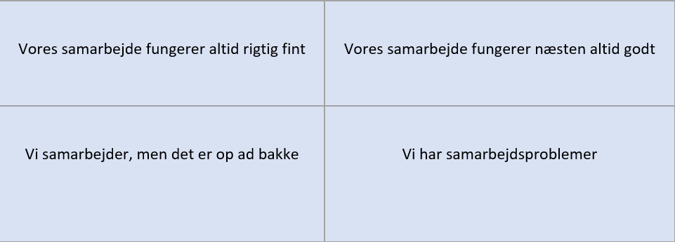
Nedenfor er der opstillet en række udfordringer, der kan opstå i gruppearbejdet. Formålet med øvelsen er at tale om, hvordan I kan løse udfordringerne og dermed vurdere, hvor gode I er til at samarbejde, jf. boksen ovenfor.
Hvordan vil I gribe hver udfordring an og overvej om der er forskel på hvad I når frem til som gruppe og det I individuelt tænker:
Udfordring 1: I får en faglig opgave i fag XX, der består i en masse småopgaver. I bliver nødt til at uddelegere opgaverne mellem jer, for at I kan nå at blive færdige. Nogle af opgaverne afhænger af svaret i andre opgaver.
Udfordring 2: I er i dag der et ulige antal i gruppen. Den ene i gruppen synes ikke, at vedkommende bliver inddraget, da de andre fire i gruppen mere arbejder i par.
Udfordring 3: I er i gang med et gruppearbejde, og to fra grupper laver alt muligt andet end selve opgaven.
Udfordring 4: I skal fremlægge jeres gruppearbejde og har fået at vide, at kun 1-2 fra gruppen fremlægger arbejdet.
Udfordring 5: I skal fremlægge jeres gruppearbejde i dag, men en fra gruppen er ikke mødt op.

